家长问卷结果分析

1. **研究背景与目的**

通过文献检索与分析发现，家庭环境对幼儿亲社会行为产生重要影响。家长对幼儿的社会性评价可以弥补教师在幼儿园内对幼儿社会性的关注与观察，帮助教师更好地了解幼儿整体的社会性表现。因此，我们试图通过对家长进行调查问卷，更为全面地探究幼儿社会性发展水平，并调查了解家庭因素对幼儿的亲社会行为是否会产生明显的影响。

1. **调查概况**

我们参考了《4-7岁儿童社会性发展量表》和《亚太地区早期儿童发展量表》社会领域部分设计了调查问卷《幼儿亲社会行为调查问卷》，共分为四个部分：基本信息、个体发展、同伴交往和家长态度。

我们将调查问卷投放于4个大班、4个中班、3个小班，邀请家长自愿完成问卷，共计422位幼儿家长，回收问卷416份，回收率达98.6%，其中有效问卷416份，有效率100%。具体情况如图2.1所示。

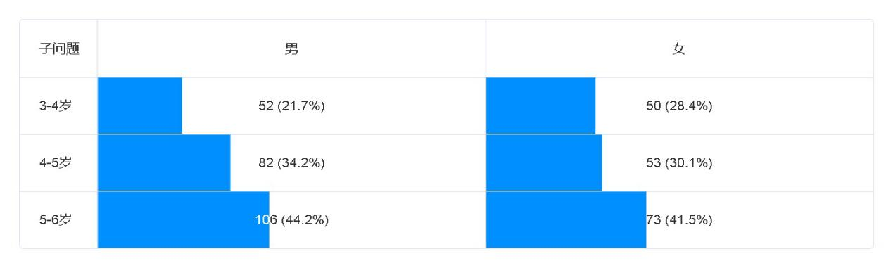图2.1被调查幼儿年龄和性别情况统计

问卷回收整理后，我们将所得的数据进行编码分析。针对幼儿社会性发展和家长态度的问题均是正面的，且都有4个选项：不符合，有点符合，比较符合，非常符合，因此按照1、2、3、4来计分，最后对得分进行比较分析。

1. **研究结果与分析**
2. 存在年龄差异，年龄越大，社会性发展越好。

表3.1各年龄段幼儿社会性平均得分对比

|  |  |  |  |
| --- | --- | --- | --- |
|  | **个体发展** | **同伴交往** | **社会性得分** |
| **3-4岁** | 12.04 | 27.83 | 39.87 |
| **4-5岁** | 12.11 | 28.53 | 40.64 |
| **5-6岁** | 12.55 | 29.50 | 42.06 |

如表3.1所示，各年龄段幼儿在社会性各个方面的得分存在差异，由此可见，年龄因素是幼儿社会性发展的重要影响因素，幼儿的亲社会行为发展水平会随着年龄的增长而提高。

（二）存在性别差异，女生的社会性发展优于男生。

表3.2不同性别幼儿社会性平均得分对比

|  |  |  |  |
| --- | --- | --- | --- |
|  | **个体发展** | **同伴交往** | **社会性得分** |
| **男生** | 12.13 | 28.5 | 40.63 |
| **女生** | 12.5 | 29.15 | 41.65 |

调查显示，女生的社会性平均得分高于男生，说明3-6岁阶段男女生社会性发展存在性别差异，女生的社会性发展水平高于男生。

（三）家庭环境差异导致的幼儿社会性差异

1.家长态度得分高的家庭，幼儿社会性发展更好。

家长态度得分平均分为10.1875，将家长态度高于平均分和低于平均分的分为两组，比较幼儿个体发展和同伴交往得分发现，家长态度得分高于平均分的家庭，幼儿社会性得分明显高于低于平均分的一组（如表3.3.1所示）。由此可见，家长在社会性方面的育儿态度会影响幼儿社会性发展。

表3.3.1家长态度不同幼儿社会性平均得分对比

|  |  |  |  |
| --- | --- | --- | --- |
|  | **个体发展** | **同伴交往** | **社会性得分** |
| **高于平均分** | 13.19 | 31.72 | 44.91 |
| **低于平均分** | 11.32 | 25.66 | 36.98 |

2.主要照顾者是父母的家庭，幼儿社会性发展更好。

表3.3.2不同照顾者幼儿社会性平均得分对比

|  |  |  |  |
| --- | --- | --- | --- |
|  | **个体发展** | **同伴交往** | **社会性得分** |
| **父母** | 12.34 | 28.86 | 41.20 |
| **祖辈** | 11.82 | 27.95 | 39.77 |

如表3.3.2所示，由父母主要照顾的幼儿社会性得分明显高于隔代教养的幼儿。由此可见，父母教养对于幼儿社会性发展更为有益。相较于父母教养，祖辈会更容易溺爱幼儿，让幼儿变得更为“自我中心”，延缓了幼儿去自我中心的过程，不利于幼儿社会性发展。

3.婚姻关系和睦的家庭，幼儿社会性发展更好。

表3.3.3不同婚姻关系幼儿社会性平均得分对比

|  |  |  |  |
| --- | --- | --- | --- |
| **婚姻关系** | **个体发展** | **同伴交往** | **社会性得分** |
| **好** | 12.36 | 28.92 | 41.28 |
| **一般** | 10.85 | 26.15 | 37 |
| **离异** | 11.5 | 28.25 | 39.75 |

由表3.3.3可见，婚姻关系和睦的家庭，幼儿社会性发展水平更高。说明家庭关系是否和谐会影响幼儿的社会性发展。幼儿在家庭中成长，夫妻之间和睦的氛围会对幼儿产生潜移默化的影响。

通过对问卷中家庭因素的分析发现，幼儿所处的家庭环境会对幼儿的社会性发展产生重要影响，幼儿在日常生活中会习得家长待人接物的态度和为人处事的方式，从而直接影响幼儿的社会性行为。

1. **建议**
2. 尊重幼儿的个体差异

《3-6岁儿童学习与发展指南》中强调了：尊重幼儿发展的个体差异，要充分理解和尊重幼儿发展进程中的个体差异，支持和引导他们从原有水平向更高水平发展”的实施原则。通过调查分析也发现：幼儿社会性发展的差异有一部分原因是年龄和性别导致的，因此要尊重幼儿的差异，在日常活动中可以鼓励幼儿与其他幼儿进行互动，增加幼儿与他人交往的机会，让幼儿在交往中学习、促进、发展。

1. 重视幼儿的社会性发展

家长的态度对幼儿的成长产生不可估量的影响力。教师要利用多种途径与家长沟通，引导家长用正向的态度引导幼儿，如及时肯定幼儿行为、鼓励幼儿同伴交往等，依靠成人的“权威”力量来引导孩子向着正向的亲社会方向发展，而也会帮助幼儿衍生出更多的亲社会行为。

1. 为幼儿营造良好的家庭环境

无论是祖辈教养或是父母婚姻关系不好，都影响到了幼儿的社会性得分，因此，良好的家庭环境是影响幼儿亲社会行为发展的重要因素之一，应引导家长创设良好的家庭环境，让幼儿在平和、温馨、有爱的家庭中成长。同时，要引导养育者做好榜样示范作用，让幼儿在潜移默化的学习中习得良好的社会交往技能，发展亲社会行为。